三次元振动研磨机说明书
(环保隔音盖款)

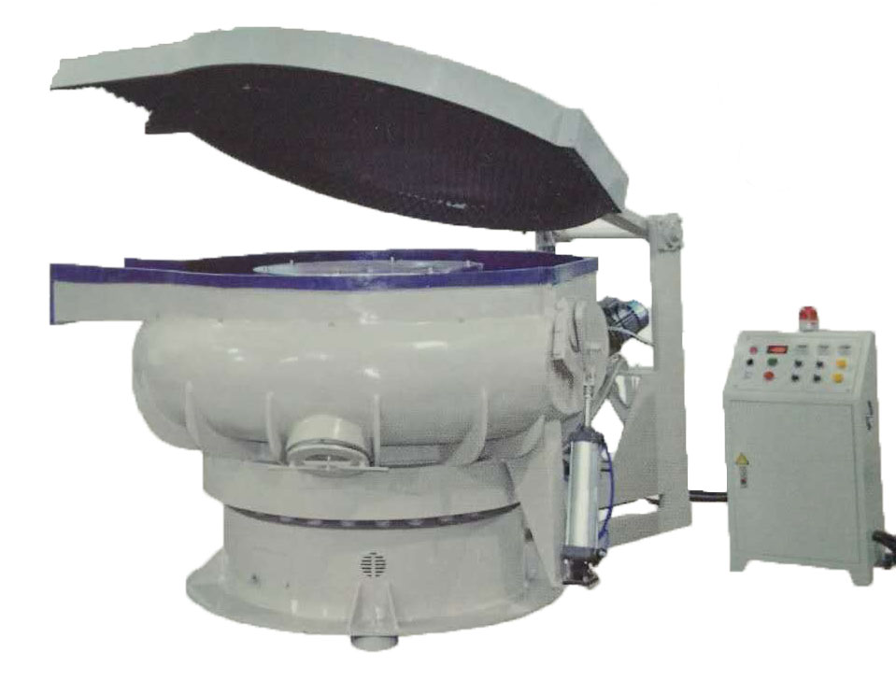
研磨机的用途：
此设备可用于金属工件的粗磨、中磨、精抛等工艺流程的操作，根据产品的工艺选择适合的研磨石、研磨助剂来对产品进行去除毛刺、披锋、除锈、去污、表面整修、倒角研磨打光、表面抛光的工艺，适用于自行车配件、汽车配件、箱包配件、光学仪器等的机械零件或陶瓷器制品、粉末冶金制品、塑胶制品等。

环保隔音盖振动研磨机的摘要说明：
环保隔音盖的升降通过电机来完成的，故在使用前，应先将进气管接好。振动加工前，通过控制面板的启动按钮，将隔音罩升起，然后加入适量的磨料、水、研磨液，设定好工作时间，启动振机，接着通过控制面的启动按钮，下降隔音罩，将振动盘罩住，减小振动加工时的杂音，振动加工完成后，通过控制面板的启动按钮，将隔音盖升起，选料档板自动打下，进行产品与磨料的筛选。

保养注意事项：
此款振动研磨马达系采用的特殊马达，电量小、电压低、消耗量小，但需特别注意马达润滑剂的添加，润滑剂的选择，必须使用耐热润滑油于正常操作，所使用润滑剂以耐热牛油效果佳，避免因过热成液体状流出，若机器属加工用途，一天的使用时间加长，更应加强润滑剂的补充。

